**ПОЛОЖЕНИЕ**

**о районном конкурсе рисунков, плакатов, листовок**

**«Афганистан в наших сердцах»**

1. **Общие положения:**

1.1.Организаторы конкурса –  МБУ Клуб подростков и молодежи «Шонкар» МР Салаватский район РБ, Музей Салавата Юлаева с.Малояз, Комитет по молодежной политике МР Салаватский район, МКУ Отдел образования Администрации МР Салаватский район РБ, Союз ветеранов боевых действий Салаватского района.

1. **Цели и задачи Конкурса:**

-формирование патриотического сознания учащихся на примере героических подвигов воинов-интернационалистов;

-сохранение исторической памяти о войне в Афганистане и воинах -интернационалистах;

-воспитание уважения к памяти воинов-интернационалистов, выполнению воинского долга и служению Отечеству;

-совершенствование форм патриотического воспитания обучающихся;

-раскрытие творческих способностей обучающихся.

1. **Организация конкурса:**

3.1.К участию в конкурсе приглашаются дети, подростки и молодежь в возрасте 12-35 лет, проживающие на территории Салаватского района.

3.2. Участие в конкурсе может быть только  индивидуальным.

1. **Условия и требования конкурса:**

4.1. К участию в конкурсе приглашаются возрастные категории:

I категория –12– 14 лет;

II категория –15- 18 лет;

III категория - 19:35 лет.

4.2. **От одного участника конкурса принимается одна работа**: плакаты (формат А2), рисунки, листовки(формат А3, А2). Работы выполняются гуашью, акварелью, восковыми мелками, акрилом, фломастерами, карандашами, оформляются в паспарту строго белого цвета (3 см от каждого края).

4.4. К каждой конкурсной работе прилагается **горизонтальная** этикетка а6 формата (15×10 см): название работы, фамилия, имя, отчество и **возраст автора**, техника исполнения, полное название учебного заведения, фамилия, имя, отчество руководителя (полностью) при наличии, должность (см.образец).**Этикетку к работе приклеиватьне нужно.**

4.3. Рассмотрению не подлежат работы, которые выполнены или предоставлены без соблюдения условий Конкурса и требований к работам.

4.4. Творческие работы принимаются оргкомитетом и  **возвращаются** после подведения итогов.

4.5. Работы, поступившие после указанного срока, **рассматриваться не будут.**

4.6. Критерии оценки конкурсных работ:

* художественная выразительность;
* раскрытие темы;
* оригинальность композиционного решения;
* техничность выполнения;
* индивидуальность и креативность творческого почерка.

1. **Порядок представления работ:**

5.1. Конкурс проводится **с 24 января по 10 февраля 2022 года.**

5.2. Конкурсные работы направляются с этикеткой (отдельно) в оргкомитет **до**10 февраля  **2022 года,** по адресу: с.Малояз, Советская ул., 61А, Музей Салавата Юлаева, с.Малояз. тел. 2-08-20.

5.3. Заявку (Приложение 1) необходимо направить на адрес электронной почты: [alenakarpiyukguseva@mail.ru](mailto:alenakarpiyukguseva@mail.ru) (скан с печатью и подписью директора) до 10.02.2022.

1. **Оргкомитет и жюри Конкурса:**

6.1. Оргкомитет Конкурса создается из числа педагогов Клуба подростков и молодежи «Шонкар», сотрудников Музея Салавата Юлаева с.Малояз. В состав оргкомитета могут входить представители детских и общественных организаций.

6.2.      Оргкомитет проводит организационную работу по подготовке и проведению Конкурса, готовит итоговые материалы.

6.3. Жюри Конкурса формируется из числа специалистов соответствующего профиля.

1. **Подведение итогов конкурса и награждения:**

7.1.      Победители Конкурса награждаются грамотами Клуба подростков и молодежи «Шонкар», Музея Салавата Юлаева с.Малояз и Союза ветеранов боевых действий Салаватского района.

Приложение №1

**ЗАЯВКА**

**на участие в конкурсе рисунка, плакатов, листовок**

**«Афганистан в наших сердцах»**

**__________________________________________________________________**

**(наименование образовательного учреждения)**

|  |  |  |  |  |  |  |
| --- | --- | --- | --- | --- | --- | --- |
| № п\п | Ф.И.О. участника | Дата рождения | Класс телефон учащегося | Название работы | Техника выполнения | ФИО руководителя |
| 1 |  |  |  |  |  |  |
| 2 |  |  |  |  |  |  |
| 3 |  |  |  |  |  |  |

Директор школы (подпись, печать)

Образец работы:

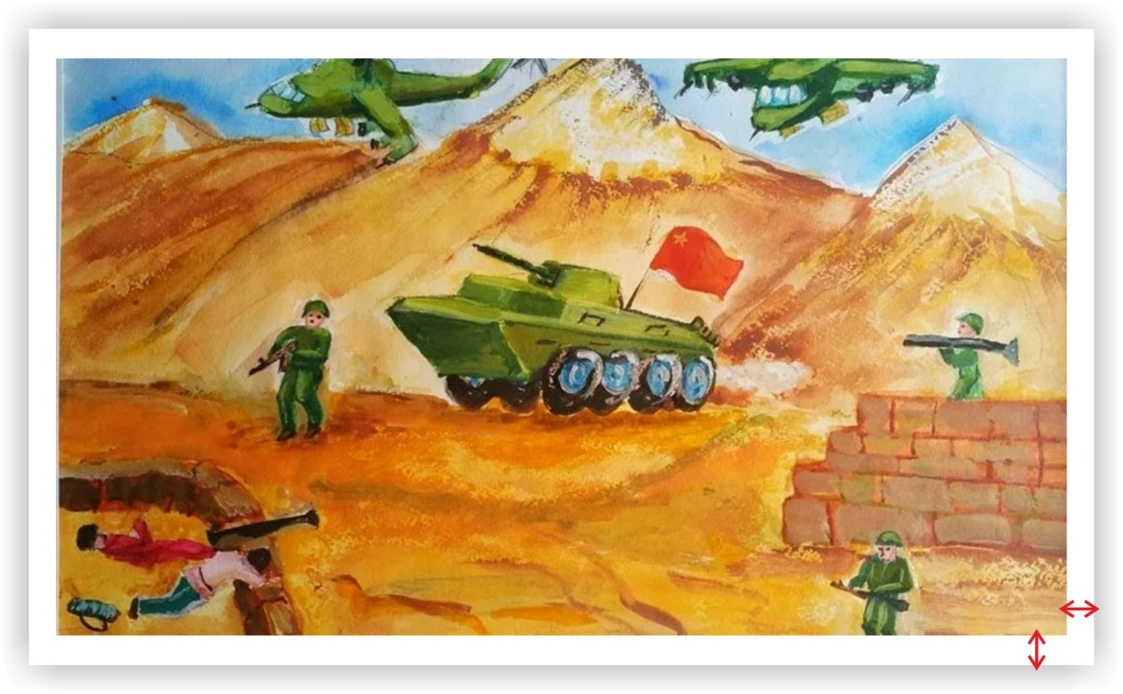

Паспарту 3 см с каждой стороны

Этикетка:

|  |
| --- |
| «Последний бой»  Иванов Иван Иванович, 13 лет  Техника: гуашь  МОБУ СОШ №1 с. Малояз  Руководитель: Федорова Ирина Александровна  преподаватель ИЗО |

15 на 10 см горизонтальная этикетка.

ШрифтTimes new roman, размер 14